采购需求
- 标的明细
序号 | 物品名称 | 规格型号 | 单位 | 数量 | 预算单价 | 预算金额 | 效果图（供参考）
1 | 冷轧钢双层床 | 92*202*170CM,净床架重约56KG，冷轧钢，50方管直径5厘米，厚度1.0mm，12厘米板 | 张 | 102 | 560元 | 57120元 | 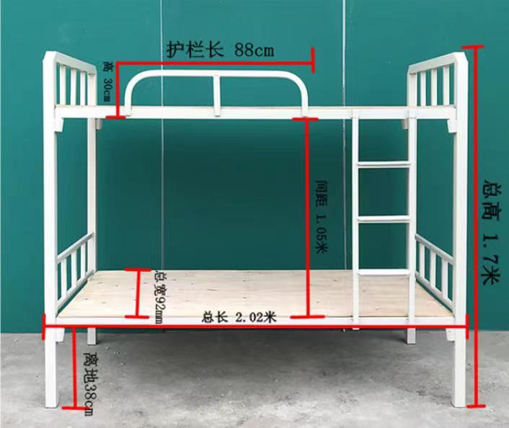
2 | 5cm环保棕床垫 | 90*190cm，重量8KG，织棉布料+环保棕 | 张 | 204 | 340元 | 69360元
合计 |  |  |  |  |  | 126480元
注：报价应包括但不限于运费、安装费、包装费、税费等，若可能产生额外费用请补充收费项目及收费标准。
- 送货及安装要求：根据科室需求，按指定地方摆放，并且安装好。
- 付款要求：验收合格且供应商提交发票后的一个月内付款。

